**Акция «Бессмертный полк»**

В среду, 9 мая 2018 года, в Островской средней школе прошел митинг в честь 73-годовщины Победы в Великой Отечественной войне. Митинг начался с приветственного слова заместителя директора по ВР Кулик Н.Г.. Затем со словами поздравления выступили аким Тарасовского сельского округа Таженов Ж.Т., директор школы Мухамбетжанова Г.Е. и дочь ветерана ВОВ Захаренко Т.Д..

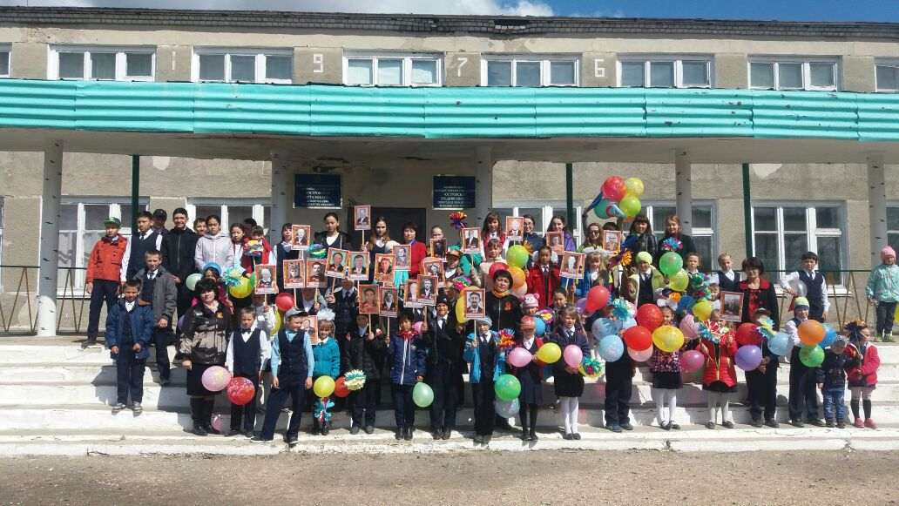

Было сказано много теплых слов благодарности в адрес участников войны. Вспомнили всех и почтили минутой молчания память воевавших на фронте и погибших на полях сражений в годы военного лихолетья. В завершение митинга юные защитники Родины, учащиеся 4 «Б» класса, поздравили присутствующих музыкальными номерами.

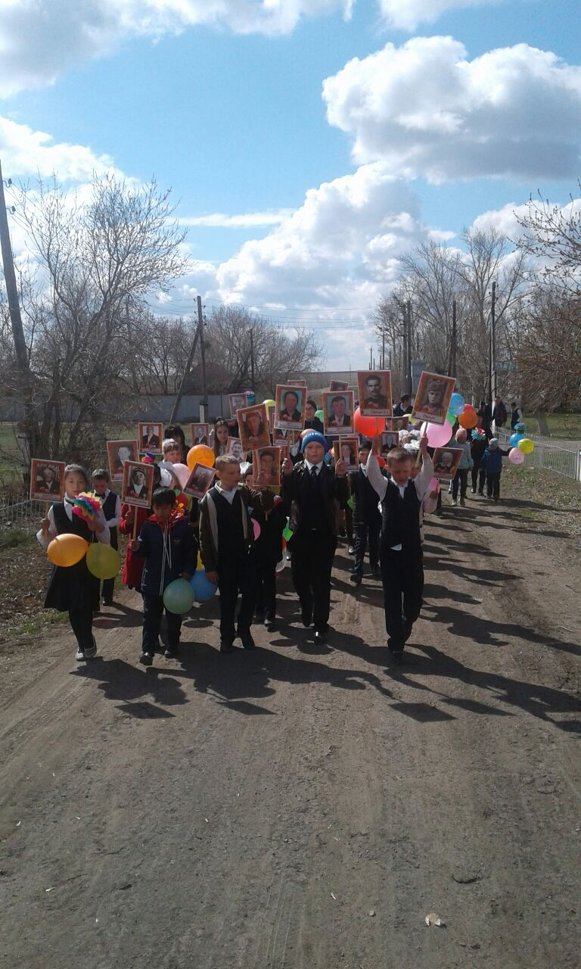

Митинг продолжен акцией «Бессмертный полк», где участники акции под музыку военных лет двинулись колонной по улицам села. Акция "Бессмертный полк" проводится в Тарасовке первый раз. Проходила она в форме шествия, ставшего уже традиционным во многих странах мира.

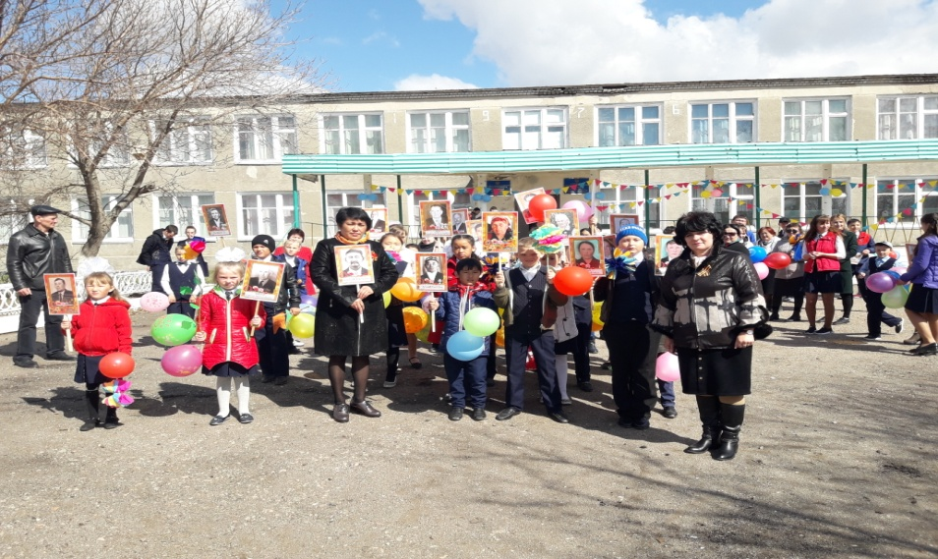

На улицы с портретами родственников, участвовавших в Великой Отечественной войне, вышли более 90 человек. Участники акции с гордостью несли портреты своих дедов и прадедов. Данная акция способствовала формированию у юных защитников Отечества чувства патриотизма, составляющее духовно-нравственную основу личности.

.